16级计科教务2班

16337327

郑映雪

人工智能实验

实验二：ID3、C4.5、CART决策树的实现

# 实验题目

ID3、C4.5、CART决策树的实现

# 实验内容

## 算法原理

**1、决策树**

决策树是分类和回归的一种方法（本实验中用于分类）。它是一种树形结构，非叶结点为对象属性，分叉为不同的属性值。叶结点代表从根节点到叶节点所代表的这个测试对象的值。决策树易于理解，但因为要建树，实现是较为繁琐的。在结点属性选择和分类上，最重要的是要在数据集中找到一个最优的属性，对于叶节点，要从当前结点的数据集中找到一个最优值（本实验中取众数）。本实验实现的三种方法不同之处就是如何找到这个最优属性的划分。

**2、ID3**

ID3是决策树的一种。在信息论中，期望信息越小，信息增益越大，信息纯度就越高。ID3正是从信息增益来选择最优属性。

对于信息增益的计算，有如下公式：

首先计算数据集D本身的熵，即：

$$H\left(D\right)=-\sum_{d∈D}{p\left(d\right)log⁡p(d)}$$

（其中d为数据集的值的集合）

对于其中一个属性，计算数据集在该属性下的条件熵，即：

$$H\left(D | A\right)=\sum_{a∈A}{p\left(a\right)H(D|A=a)}$$

得到信息增益：

$$g\left(D,A\right)=H\left(D\right)-H(D|A)$$

上文提及，信息增益越大的属性，信息纯度越高，所以对于每次准备分支之时，计算数据集中各属性的信息增益，选择信息增益最大的属性进行分类。如此递归往复，完成建树。

但是ID3本身评判的方式，决定了ID3的一个缺点——它倾向于分支比较多的属性，容易偏向有大量值的属性。所以C4.5模型是在ID3模型上做出的一个改进。

**3、C4.5**

C4.5是针对ID3对分支较多属性的偏向性做出的一个改进。它使用了增益率来克服了这个问题。增益率顾名思义就是对于每个属性的信息增益，还要除以它本身属性的熵做作为惩罚，这样分支较多的属性，本身属性的熵也较大，就可以有效规避这个偏向性。属性熵的计算公式如下：

$$Splitinfo\left(D,A\right)=-\sum_{j=1}^{v}{\frac{\left|D_{j}\right|}{\left|D\right|}\log\left(\frac{\left|D_{j}\right|}{\left|D\right|}\right)}$$

信息增益率的公式即为：

$$gRatio\left(D,A\right)=\frac{g\left(D,A\right)}{Splitinfo\left(D,A\right)}$$

与ID3相同，C4.5评判属性优劣性也是信息增益率越大越好，所以选择信息增益率最大的属性最为分支为最佳。

**4、CART**

CART也是在ID3的基础上优化的一个决策树。在本实验中用于分类时，使用GINI系数作为属性选择的依据。但与之前两种树不同的是，CART是二叉树。所以在实验中，我在做CART时对数据进行了再处理，即在CART情况下，数据的每个属性都悲哀重新分成了两类，以保证建出的树是二叉树。

计算GINI系数的公式如下：

$$gini\left(D_{j} | A=A_{j}\right)=1-\sum_{i=1}^{n}{p_{i}^{2}}$$

$$gini\left(D,A\right)=\sum_{j=1}^{v}{p(A_{j})×gini\left(D_{j} | A=A_{j}\right)}$$

由公式可以看出，GINI系数越小，说明数据的纯度越高，所以对于CART树，在遍历数据的每个属性后，选择GINI系数最小的属性进行分类。

## 流程图

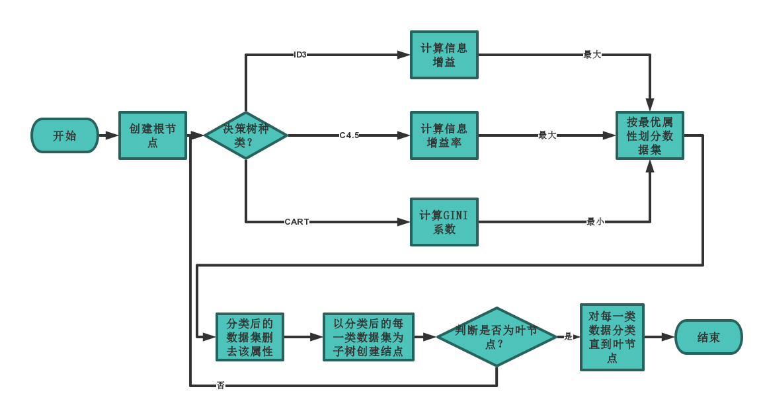

## 关键代码

**1、建树准备：**

设置node类并设定如下的特征，node作为决策树的结点。

class node:  
 def __init__(self, character=-1, result=-1, child={}, mostresult=-1):  
 self.character = character *# 该节点分裂选择的特征* self.result = result *# 该节点的值，若为叶节点则不为-1，默认为-1，即该节点没有值（还需继续分裂）* self.child = child *# 字典结构，为{类别：子节点}* self.mostresult = mostresult*#该节点的数据集中多数值*

**2、计算准则**

①信息增益

首先在外部计算好H（D）并传参。在函数内部设定两个字典，分别记录各个分支的样本个数和各个分支的结果为1的个数，利用这两个字典中的值代入公式累加计算H（D|A），并遍历找到最大值，此时的属性是最优属性，记录此时的属性下标并返回给建树函数。

def informationgain(data, hd):*#计算信息增益* datalen = len(data)  
 maxgd = -10000  
 prefercol = 0  
 for i in range(len(data[0]) - 1):  
 hda = 0  
 chadic = {} *# 分支中各个情况的样本个数* valuedic = {} *# 分支中各个情况的结果（1或0的和）* for datas in data:  
 if datas[i] not in chadic.keys():  
 chadic[datas[i]] = 1  
 valuedic[datas[i]] = int(datas[-1])  
 else:  
 chadic[datas[i]] += 1  
 valuedic[datas[i]] += int(datas[-1])  
 for key in chadic.keys(): *# 计算信息增益* if valuedic[key] == 0 or chadic[key] == valuedic[key]:  
 hda += 0  
 else:  
 hda += (chadic[key] / datalen) * (-valuedic[key] / chadic[key] * log2(valuedic[key] / chadic[key]) - (1 - valuedic[key] / chadic[key]) * log2(1 - valuedic[key] / chadic[key]))  
 if hd - hda > maxgd: *# 寻找最大的信息增益* maxgd = hd - hda  
 prefercol = i  
 return prefercol

②信息增益率

与信息增益相似，只不过加上了计算属性熵的部分，在判断时除以属性熵仍旧找到最大值即可。具体不同的地方如下所示：

tmpsum = 0  
for values in chadic.values():  
 tmpsum += values

for values in chadic.values(): *# 计算属性的熵* splitinfo += -(values / tmpsum) * log2(values / tmpsum) - (1 - values / tmpsum) * log2(1 - values / tmpsum)

③GINI系数

数据处理方式仍与另两种方法类似，只不过在代入公式和属性寻找时不同而已。

gini = 0  
for key in chadic.keys():  
 gini += (1 - (valuedic[key] / chadic[key]) ** 2 - (1 - valuedic[key] / chadic[key]) ** 2) * (chadic[key] / tmpsum)  
if gini < mingini: *# 寻找最小的gini系数* mingini = gini  
 prefercol = i

**3、递归建立决策树**

首先根据当前节点下的数据集，生成当前的特征字典，再将数据传输给计算准则的函数，返回一个最优属性，根据这个最优属性将数据集再次分类，并在新的数据集中删去这个属性。然后根据子节点的每一类数据都如此递归处理。此时涉及到判断的问题：当此节点是叶节点时，result赋值，直接返回；当此节点值相同时，result赋值，不再继续划分。

def createtree(root, data, hd, preresult, i, k): *# 递归建树* characterdic = {} *# 当前的特征字典，根据当前数据集生成* for j in range(len(data[0]) - 1):  
 characterdic[j] = []  
 for datas in data:  
 if datas[j] not in characterdic[j]:  
 characterdic[j].append(datas[j])  
  
 if len(data) == 0: *# 若当前分类的数据集为0，则等于父节点中存在最多的值* root.result = preresult  
 return  
 datadic = {}  
 tmp = []  
 flag = 0  
 sum = 0  
 for datas in data:  
 sum += int(datas[-1])  
 if sum < len(data) / 2:  
 tmpresult = 0  
 else:  
 tmpresult = 1  
 root.mostresult = tmpresult *# 找到当前数据集中最多出现的值* for datas in data:  
 tmp.append(datas[-1])  
 if len(set(tmp)) == 1: *# 是否数据集的值相同* flag = 1  
 if len(data[0]) > 1 and flag == 0: *# 若数据集的值不相同，则建立子节点* root.child = {}  
 elif flag == 1: *# 否则，该节点的值为这个数据集的值* root.result = int(tmp[0])  
 return  
 else:  
 root.result = tmpresult *# 为叶节点：叶节点的值为最多出现的值* return  
  
 if k == '0': *# 根据K的不同选择不同的判别规则* character = informationgain(data, hd)  
 elif k == '1':  
 character = informationgainprobablity(data, hd)  
 else:  
 character = gini(data)  
  
 root.character = character  
 for datass in characterdic[character]:  
 root.child[datass] = node()  
 datadic[datass] = []  
 for datas in data:  
 datadic[datas[character]].append(datas) *# 数据集字典为当前数据集的一个划分* for values in datadic.values():  
 for disdata in values:  
 del (disdata[character]) *# 在数据集中删去特征* for key in root.child.keys():  
 createtree(root.child[key], datadic[key], hd, tmpresult, 0, k)  
 return

**4、决策树输出**

决策树本身的构造注定了没有一个可观的直接输出。但是python里的graphviz库可以通过建结点和边达成一个直观输出，通过对建好的树进行先序遍历从而逐步建立点和边，代码如下：

def printtree(root, lastname): *# 利用graphviz画图* testdic = root.child  
 for keys in testdic:  
 if root.result != -1:  
 lastname1 = root.result  
 dot.node(str(lastname1))*#节点名称* dot.edge(str(lastname), str(lastname1), str(root.result))*#在前两个点之间建立一条边并标记为第三个参数* return  
 else:  
 lastname1 = lastname + '->' + keys*#通过路径名称是独一无二的这一特性标记节点* dot.node(str(lastname1))  
 dot.edge(str(lastname), str(lastname1), keys)  
 printtree(root.child[keys], lastname1)

**5、数据判定**

通过对决策树的遍历找到当前测试数据的最终测试结果。

def findtheresult(testroot, testdatas): *# 遍历决策树，找到最终的值* preresult = 0  
 while testroot.result == -1:  
 if testdatas[testroot.character] not in testroot.child.keys():  
 return testroot.mostresult  
 index = testroot.character  
 testroot = testroot.child[testdatas[testroot.character]]  
 del (testdatas[index])  
 return testroot.result

# 实验结果及分析

## 实验结果展示

首先放上一张几乎看不清的决策树生成图片的一部分，因为它实在太宽了，没有办法通过截图展现。完整的决策树详见附件的pdf。

注：树的结点名为从根部到这个结点的路线，每一个分类后面的（chx）的备注表示为第x个属性下的特征。

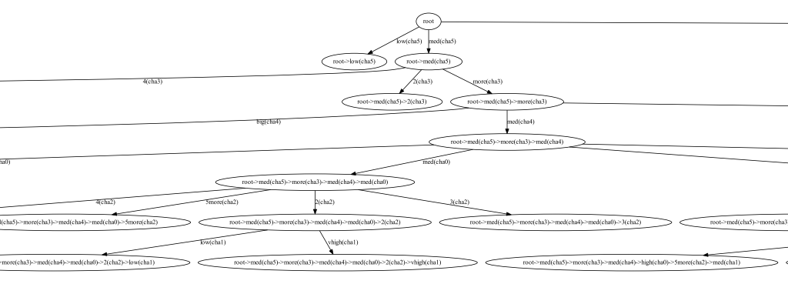

我对于训练集和验证集的划分尝试过2：1到5:1，发现4:1的时候准确率最高，具体准确率会在指标中展示。而对于GINI系数，我一开始采取数据分类变成二叉树，但是准确率并没有多叉树高，所以依旧采取多叉树计算GINI系数。

将训练集全部用来训练，测试集进行测试得出的结果如下：

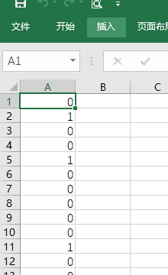

## 评测指标展示

对于此数据集，ID3和C4.5的准确率是一样的，可见在这个数据集里，采用ID3和C4.5对于每一层的最优属性选择没有区别。也许数据集分支更多的情况下区别会比较明显。

ID3准确率：

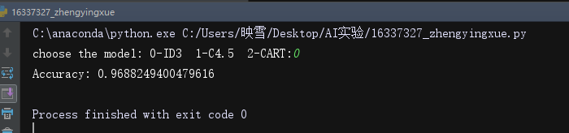

C4.5准确率：

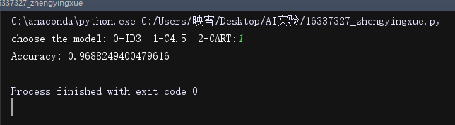

对于CART模型，我进行了两次尝试，分别是二叉和多叉。

下面是二叉的准确率：

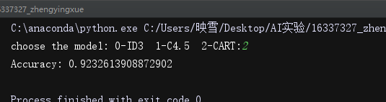

比ID3和C4.5的准确率小一些，仍然使用多叉CART的准确率：

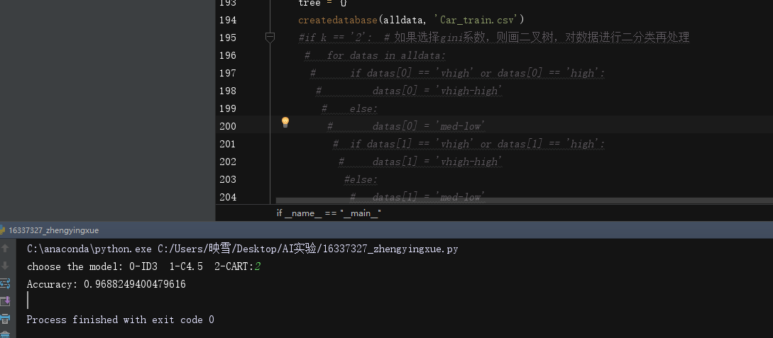

使用多叉CART模型与前两个模型的准确率相同，同时比二叉CART的准确率高一些，所以最终代码我采用多叉CART模型。

# 思考题

## 1、决策树有哪些避免过拟合的方法？

答：可以从两个角度出发：

①对于数据集本身，如果噪音数据比较多，那么会出现过拟合的情况。所以我们在选择训练数据时要注意减少噪音数据。

②对于决策树，如果任其自由生长，则会出现过拟合的情况。所以要进行剪枝操作。可以在某种情况下提前终止树的生长，也可以在树建立完毕后进行剪枝。也可以通过建立随机森林来避免过拟合。

## 2、C4.5相比于ID3的优点是什么，C4.5又可能有什么缺点？

答：ID3利用信息增益来选择最优属性，但实际上它偏向于分支较多的属性。C4.5使用信息增益率的概念，使每个属性的信息增益除以它们本身的熵，这样一来就做了一个惩罚，因为分支较多的属性，它本身的熵就比较大。使用信息增益率来选择最优属性可以一定程度上规避ID3的偏向性。

C4.5本身的缺点是需要进行的运算比较多，当数据量比较大的时候，建树需要进行大量的运算，从而提升了算法的复杂性。

## 3、如何用决策树来进行特征选择（判断特征的重要性）？

答：此题实际上是决策树建树方法的一个总结。

对于ID3决策树：使用信息增益作为最优属性的选择标准。信息增益越大，则信息纯度越高。因此，当遍历完所有特征的时候，特征的重要性与信息增益的大小正相关，选取最优属性则选取信息增益最大的属性即可。

对于C4.5决策树：一定程度上可以克服ID3偏向于分支较多属性的缺点，使用信息增益率作为最优属性的评判标准，对分支较多的属性进行一定的惩罚。特征的重要性与信息增益率的大小正相关，选取最优属性则选取信息增益率最大的属性即可。

对于CART决策树：CART决策树多为二叉树，本实验为多叉树。使用GINI系数作为最优属性的选择标准。GINI系数代表信息的不纯度，所以GINI属性越小，信息纯度越高。因此，特征的重要性与GINI系数负相关，选取最优属性则选取GINI系数最小的属性即可。